กลุ่ม: [ชื่อกลุ่ม] ระดับ: Mid-Fi วันที่: 6 ตุลาคม 2569

หน้าจอที่ 1: POS รับออเดอร์
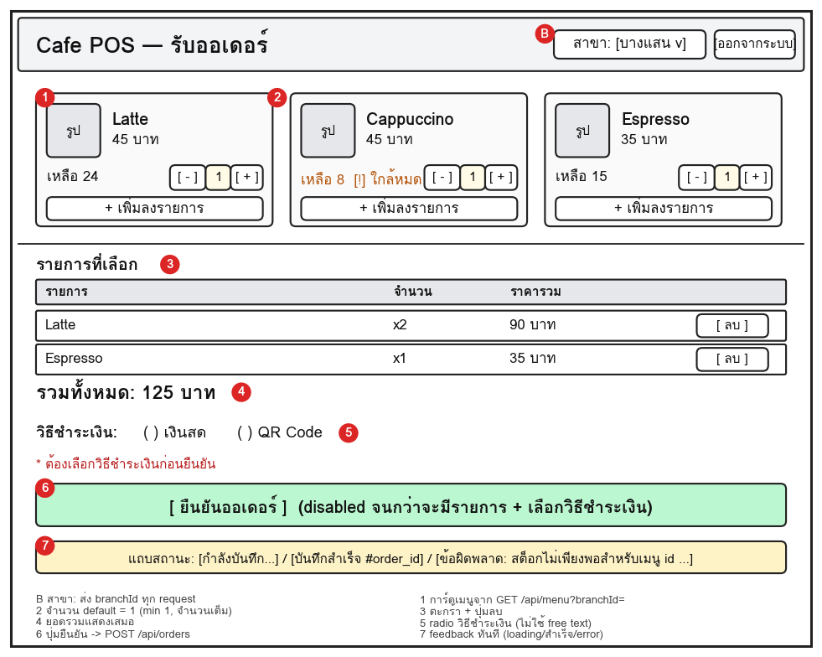
สืบย้อนกลับ: Use Case "รับออเดอร์และคำนวณราคา" และ User Story เพิ่มสินค้าลงตะกร้า (wk04) → [เลข US/AC ของกลุ่ม] หลักการ: Visibility (ยอดรวม/รายการ/สต็อก), Error Prevention (ปุ่มยืนยัน disable), Feedback (แถบสถานะ), Minimalist (ไม่มีเมนูจัดการพนักงาน/รายงาน)

หน้าจอที่ 2: จัดการเมนู
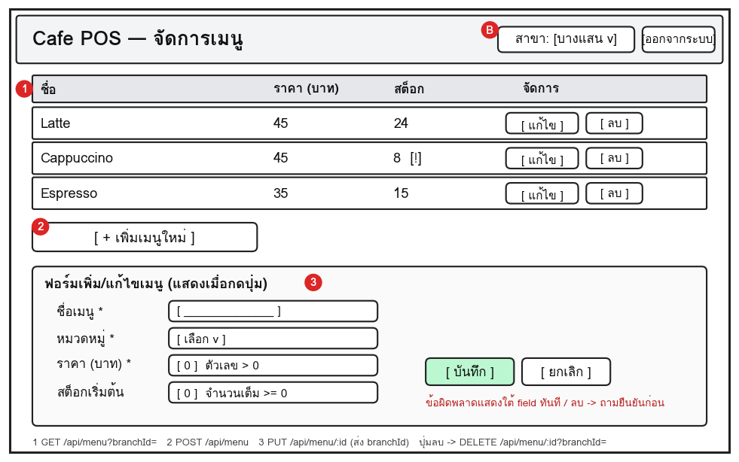
สืบย้อนกลับ: requirement/user story การจัดการเมนู → [เลข US/AC ของกลุ่ม] เชื่อม endpoint: GET/POST/PUT/DELETE /api/menu (ส่ง branchId เสมอ เพื่อป้องกัน IDOR ตาม wk09)

หน้าจอที่ 3: รายงานยอดขาย
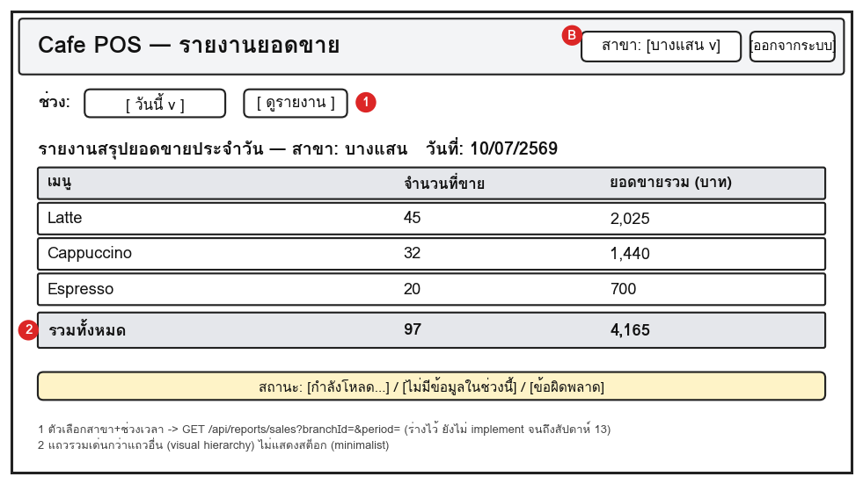
สืบย้อนกลับ: requirement/user story การดูสรุปยอดขาย → [เลข US/AC ของกลุ่ม] ตัวเลือกสาขาอยู่ตำแหน่งเดียวกับหน้า POS (Consistency)

สถานะการ implement UI
หน้าจอ | สถานะ | หมายเหตุ
POS รับออเดอร์ | implement แล้ว (public/index.html) | เชื่อม GET /api/menu และ POST /api/orders ส่ง branchId
จัดการเมนู | implement แล้ว | เชื่อม CRUD /api/menu ส่ง branchId ทุก method
รายงานยอดขาย | โครงหน้าจอ + ข้อมูลตัวอย่าง | ยังไม่มี endpoint GET /api/reports/sales ต้องเติมใน Coding Sprint 3 (สัปดาห์ที่ 13)
ตัวเลือกสาขา | ต่อกับ backend แล้ว (ค่าตัวเลือก hardcode 3 สาขา) | ต้องเปลี่ยนเป็นรายการสาขาจากฐานข้อมูลภายหลัง

ลิงก์ commit ของ UI ที่ implement จริง: [วาง URL commit บน GitHub ของทีม]

ความแตกต่างระหว่าง Wireframe กับ UI จริง (ถ้ามี)
[บันทึกหลังทดสอบ เช่น เพิ่มช่องรหัสพนักงานบนหัวหน้าจอเพราะยังไม่มีระบบ login → ปรับ Wireframe ให้ตรงตามจริง]

